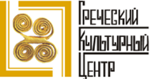 

Дорогие друзья,

По приглашению нашей диаспоры города Ставрополя, мы приняли участие в **1-ом Съезде преподавателей греческого языка**, прошедшем, при поддержке АГООР, в период 13-15 ноября в г. Ставрополь **при школе греческого языка им. Н.К. Мацукатидиса.**

Участники съезда выступили с докладами на различные темы, среди выступающих были представители различных регионов страны таких, как Крым, Пятигорск, Геленджик, Краснодар, Карелия, Греция, Москва: декан подготовительного факультета для иностранных граждан, заведующий кафедрой новогреческой филологии факультета романно-германских языков, к.ф.н. доцент Кубанского Государственного Университета **Игорь Анатольевич Хаман**, доцент кафедры западноевропейских языков и культур ПГЛУ **Дмитрий Иванович Зимов**, преподаватель греческого языка в школе №551 и в Православной Гимназии им. Митрополита Платона при Николо-Перервинской Обители Мария Валетина, историк, профессор университетов Аристотеля и Западной Македонии Константинос Фотиадис, педагог **Катерина Георгиаду**, также присутствовало много молодых педагогов и др. **Заместитель директора Греческого культурного центра Елена Бунина** представила языковые курсы ГКЦ, а также учебные пособия новогреческого языка для взрослых и детей ведущего лингвиста, педагога Центра **Ирины Георгиевны Белецкой**, изданные при поддержке ГКЦ.

Нельзя не отметить талант, искренность и соучастие самих учеников школы греческого языка в ее жизни. Для участников Съезда был показан концерт в честь дня празднования «ОХИ».

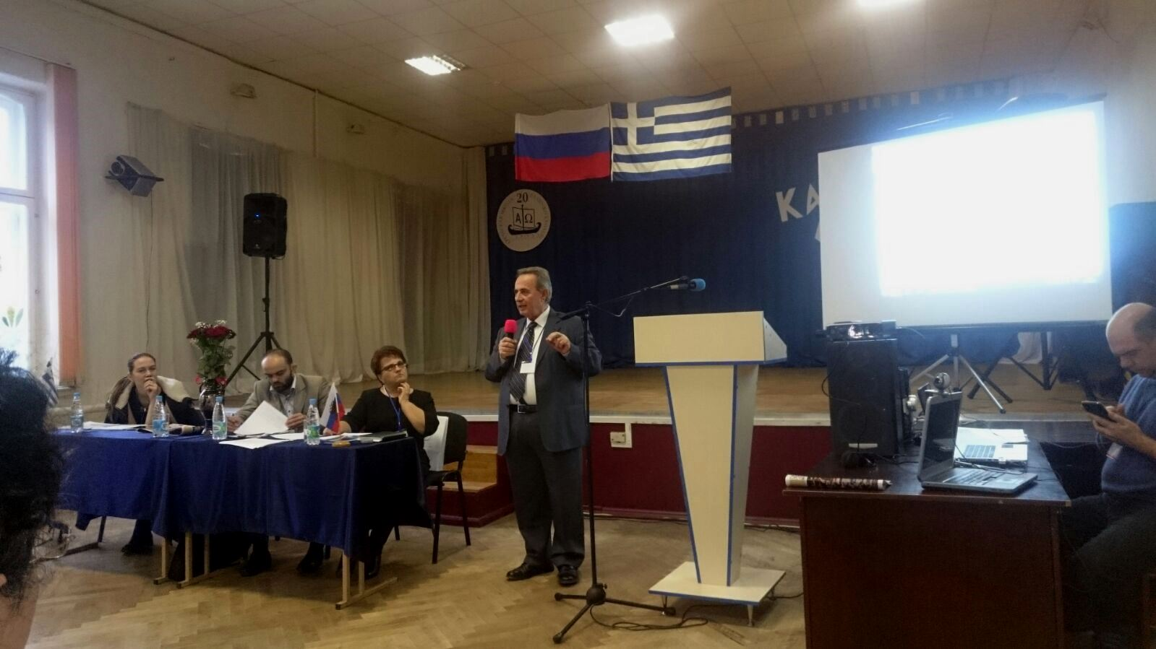

На Съезде обсуждалось множество проблем, связанных не только с преподаванием греческого языка в различных регионах России, но и необходимости повышения квалификации преподавателей, обеспечение тех или иных организаций-очагов распространения языка дополнительными обучающими пособиями по греческому языку, также была затронута проблема отсутствия разработанной методики преподавания языка в школах.

Дальнейшая работа Съезда продолжилась в рамках круглого стола, обсуждений и проведения открытых уроков с квалифицированными педагогами .

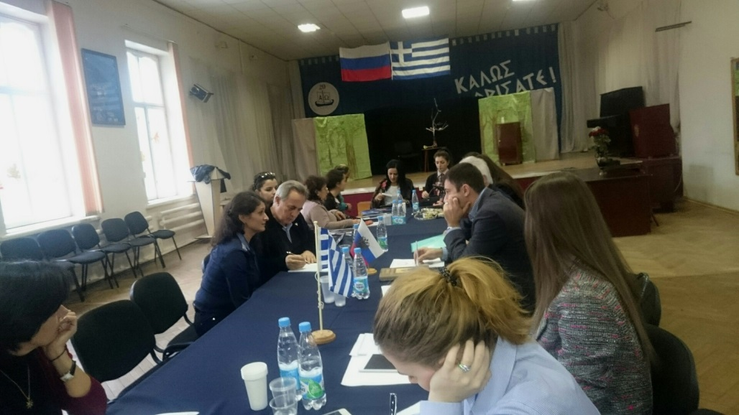

*Круглый стол и подведение итогов Съезда*

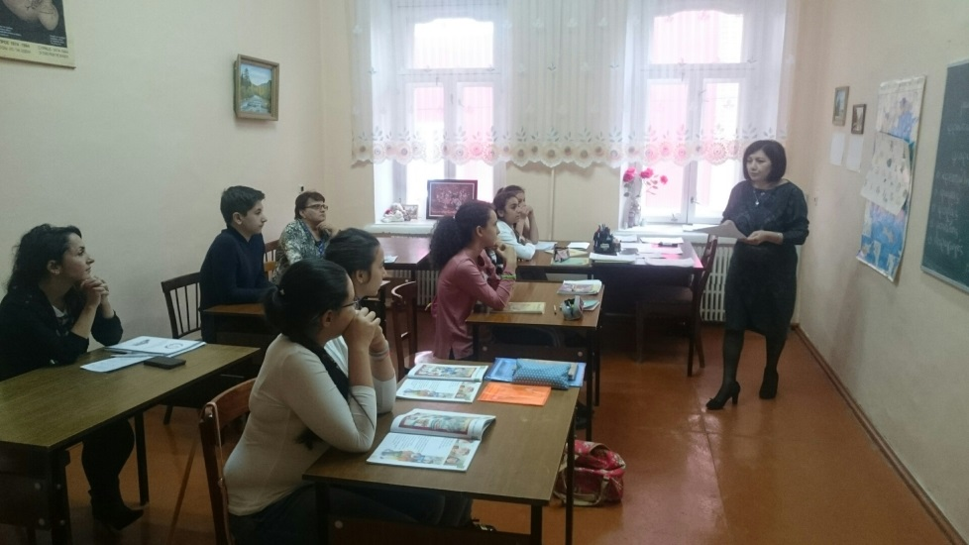

*Открытый урок ПДО высшей категории Алихановой С.Н.,*

*предмет-Новогреческий язык,возраст 11 лет*

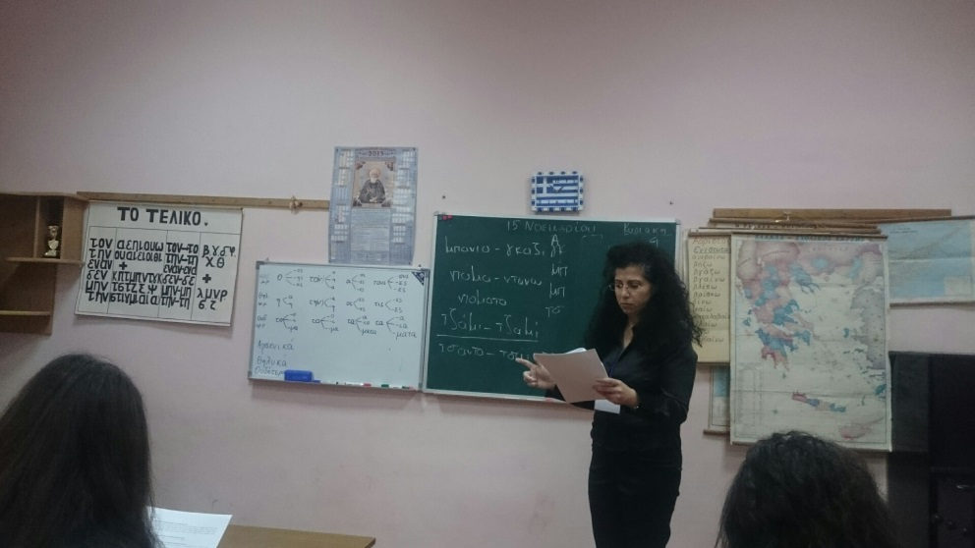

*Открытый урок Катерины Георгиаду*

По окончании Съезда была принята Резолюция с примерным перечнем проектов, необходимых для реализации в настоящее время и выявлены основные проблемы преподавания греческого языка в образовательных учреждениях и не только.

Пользуясь случае, выражаем благодарность Директору школы **Ирине Николаевне Алеповой**, а также Совету молодежи АГООР в лице **Костаса Алепова** и **Христины Кирьязи** за организацию Съезда, поздравляем с такой прекрасной инициативой и желаем успехов в дальнейшей деятельности.

Прилагается ссылка на публикацию о мероприятии <http://kavpolit.ru/articles/grecheskij_jazyk_prodvinut_na_kavkaze_i_v_krymu-21420/>

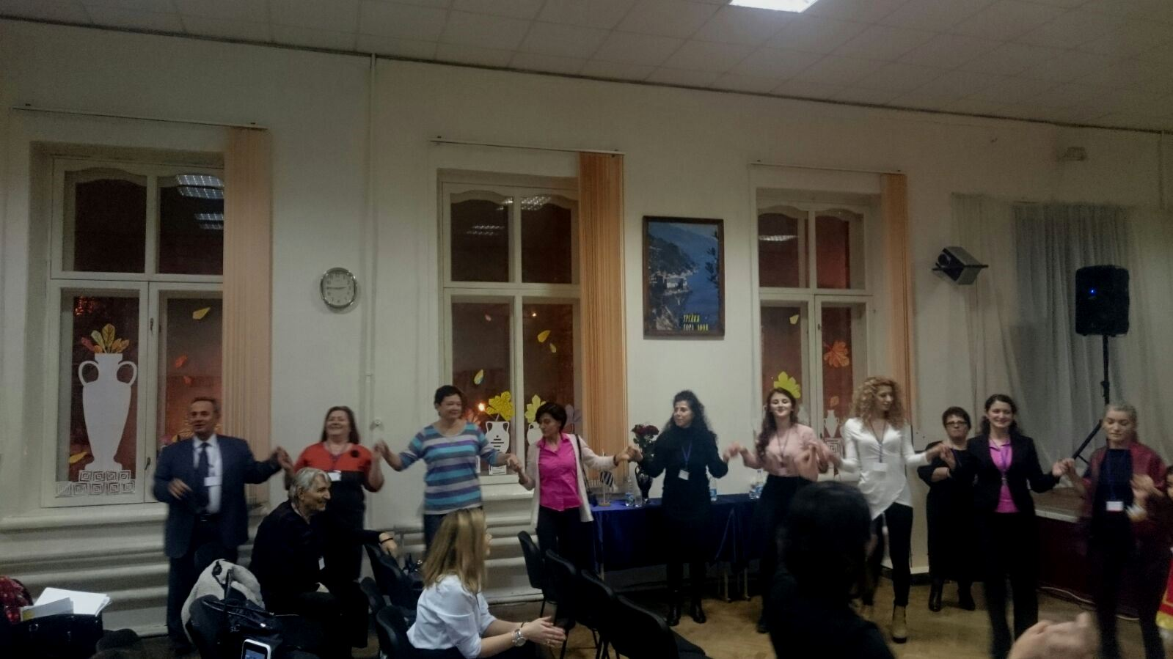

*Завершение первого дня Съезда, празднование дня «ОХИ»*

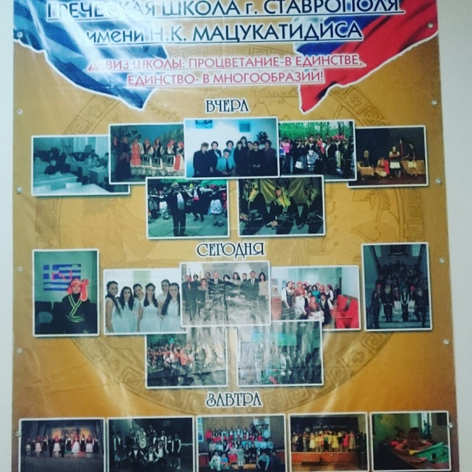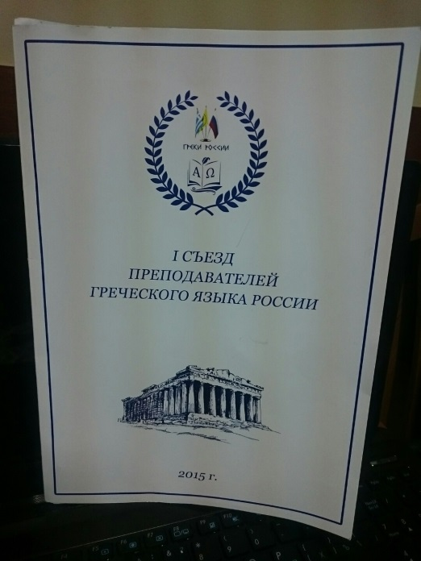

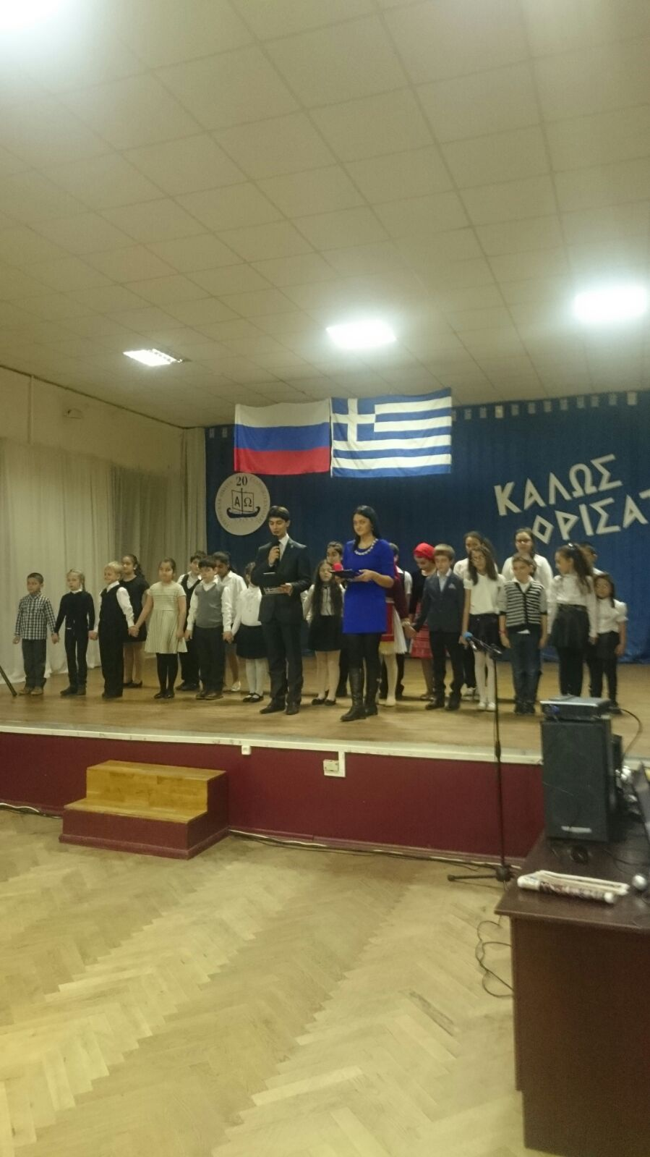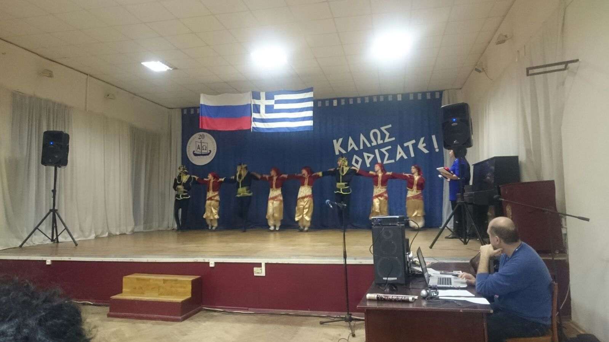

Κατόπιν ευγενικής πρόσκλησης της ομογένειας μας από την πόλη της Σταυρούπολης, συμμετείχαμε στο **1ο Συνέδριο καθηγητών Ελληνικής Γλώσσας**, που πραγματοποιήθηκε την περίοδο 13-15 Νοεμβρίου 2015 στο **Σχολείο Ελληνικής Γλώσσας «Ν.Κ. Ματσουκατίδης» της Σταυρούπολης**, με τη στήριξη της Ομοσπονδίας Ελληνικών Σωματείων Ρωσίας.

Στο Συνέδριο μετείχαν καθηγητές ελληνικής γλώσσας από διάφορες περιοχές της Ρωσίας (Μόσχα, Πιατιγκόρσκ, Συμφερούπολη, Κρασνοντάρ, Καρέλια), όπως ο κοσμήτοςρας του Κρατικού Πανεπιστημίου του Κουμπάν Ίγκορ Χαμάν, ο καθηγητής της Έδρας Δυτικοευρωπαϊκών Γλωσσών και Πολιτισμών **Ντμίτριι Ζίμοβ**, η καθηγήτρια ελληνικής γλώσσας στο σχολείο μέσης εκπαίδευσης της Μόσχας με έμφαση την ελληνική παιδεία № 551 και στο Ορθόδοξο Γυμνάσιο «Μητροπολίτης Πλάτωνας» της Μονής του Αγίου Νικολάου **Μαρία Βαλέτινα**, καθώς και καθηγητές από την Ελλάδα, όπως ο διακεκριμένος ιστορικός, καθηγητής στο Πανεπιστήμιο Δυτικής Μακεδονίας **Κωνσταντίνος Φωτιάδης** και η διακεκριμένη γλωσσολόγος, καθηγήτρια **Κατερίνα Γεωργιάδου**.

Το Κέντρο Ελληνικού Πολιτισμού εκπροσωπήθηκε από την **υποδιευθύντρια Έλενα Μπούνινα**, η οποία προέβη σε παρουσίαση των εκπαιδευτικών μας προγραμμάτων, της παιδαγωγικής μας μεθόδου και των εγχειριδίων εκμάθησης ελληνικής γλώσσας για παιδιά και ενήλικες, που εκδώσαμε τα τελευταία χρόνια, συγγραφέας των οποίων είναι η διακεκριμένη ελληνίστρια, καθηγήτρια Ειρήνη Μπελέτσκαγια.

Δεν μπορούμε να μην επισημάνουμε το ταλέντο, το ειλικρινές ενδιαφέρον και τη συμβολή και δραστήρια συμμετοχή στην όλη εκδήλωση των μαθητών ελληνικής γλώσσας του Σχολείου Ελληνικής Γλώσσας «Ν.Κ. Ματσουτατίδης» της Σταυρούπολης. Στους συνέδρους έγινε παρουσίαση σε μαγνητοσκοπημένη προβολή η εκδήλωση, αφιερωμένη στην Εθνική Επέτειο του «ΟΧΙ», που εορτάστηκε πρόσφατα στο Σχολείο.

Στο συνέδριο συζητήθηκαν πολλά θέματα που σχετίζονται όχι μόνο με τη διδασκαλία της ελληνικής γλώσσας σε διάφορες περιοχές της Ρωσίας, αλλά και με την ανάγκη βελτίωσης της κατάρτισης των εκπαιδευτικών, της εξασφάλισης των εστιών διάδοσης της ελληνικής γλώσσας με εγχειρίδια, καθώς και της έλλειψης ενιαίας μεθόδου διδασκαλιας της γλώσσας στα σχολεία.

Οι εργασίες του Συνεδρίου συνεχίστηκαν με συζητήσεις στρογγυλής τραπέζης και διεξαγωγή ανοικτού μαθήματος με εξειδικευμένους καθηγητές

Με το πέρας του Συνεδρίου εγκρίθηκε ψήφισμα με ενδεικτικό κατάλογο προγραμμάτων προς άμεση υλοποίηση, καθώς και προσδιορίστηκαν τα κύρια προβλήματα κατά τη διδασκαλία της ελληνικής γλώσσας σε εκπαιδευτικά ιδρύματα και αλλού.

Δια του παρόντος εκφράζουμε την ευγνωμοσύνη μας στη διευθύντρια του Σχολείου Ειρήνη Αλέποβα, καθώς και στους εκπροσώπους Νεολαίας της Ομοσπονδίας Ελληνικών Σωματείων Ρωσίας **Κώστα Αλέποβ** και **Χριστίνα Κυριαζή** για τη διοργάνωση του Συνεδρίου, την εξαιρετική πρωτοβουλία και τους ευχόμαστε κάθε επιτυχία και πρόοδο στο μέλλον.

Δημοσίευση για την εκδήλωση δύνασθε να αντλήσετε στην εξής παραπομπή: <http://kavpolit.ru/articles/grecheskij_jazyk_prodvinut_na_kavkaze_i_v_krymu-21420/>